ชิ้นงานที่ 3 การเขียนแผนผังแสดงเส้นทางการเดินทาง
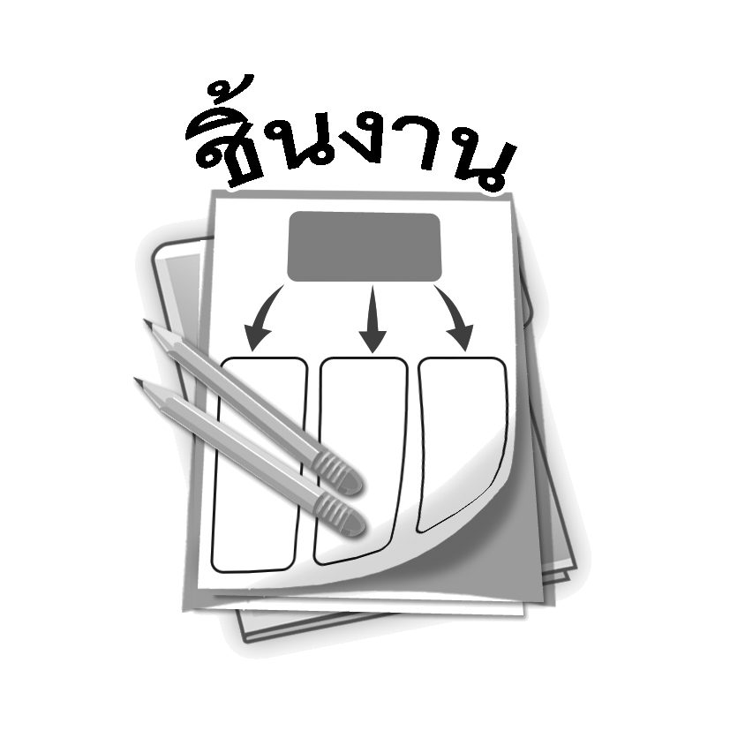

ให้นักเรียนเขียนแผนผังจากข้อมูลตามที่กำหนดให้ต่อไปนี้


ได้คะแนน

..........................................
คะแนนเต็ม 10 คะแนน
วันที่ ........ เดือน.......................... พ.ศ. ...............
ชื่อ.............................................................ชั้น..................... เลขที่ ................
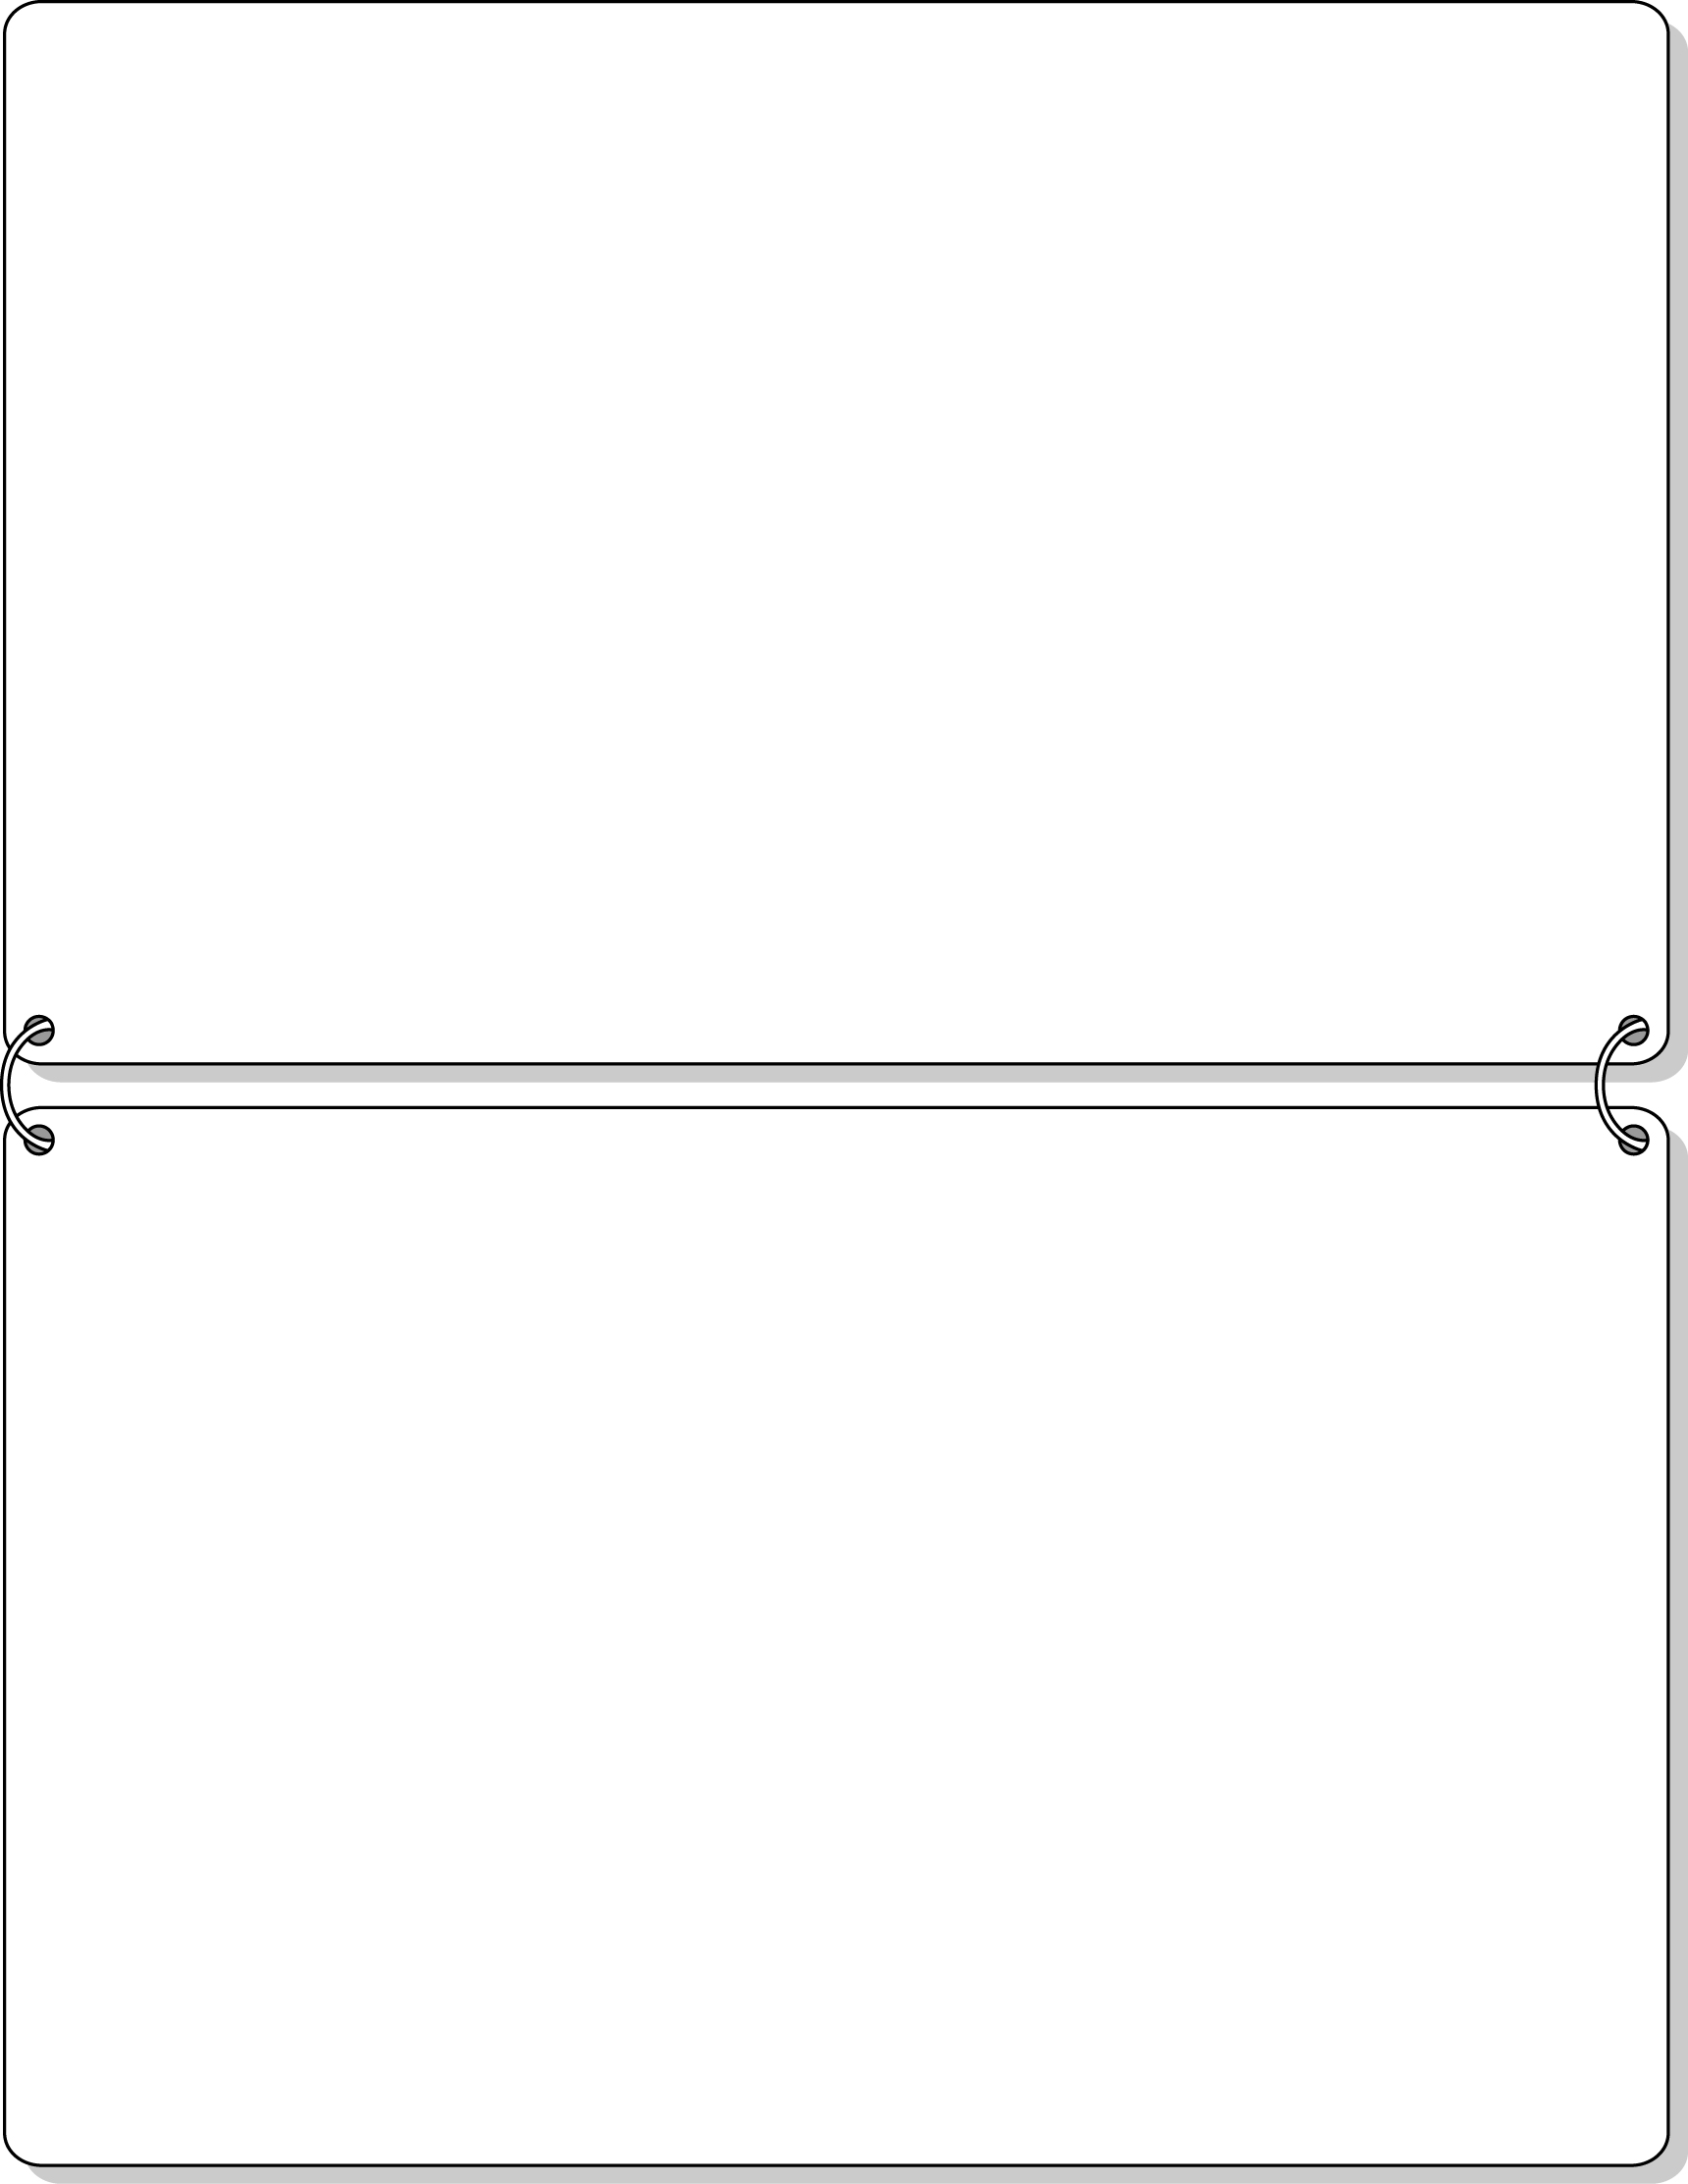
1. สมคิดเดินทางออกจากบ้านเพื่อไปโรงพยาบาล โดยนั่งรถประจำทางไปทางทิศตะวันออก
เป็นระยะทาง 10 กิโลเมตร แล้วเลี้ยวไปทางทิศตะวันออกเฉียงเหนือเป็นระยะทาง 5 กิโลเมตร
และเลี้ยวไปทางทิศตะวันตกเฉียงเหนือเป็นระยะทาง 5 กิโลเมตร แล้ววิ่งตรงไปทางทิศตะวันตก
เป็นระยะทาง 10 กิโลเมตร สมคิดนั่งรถประจำทางเป็นระยะทางทั้งหมดกี่กิโลเมตร _________
และโรงพยาบาลอยู่ทางทิศใดของบ้าน________________________(มาตราส่วน 1 ซม. : 2 กม.)

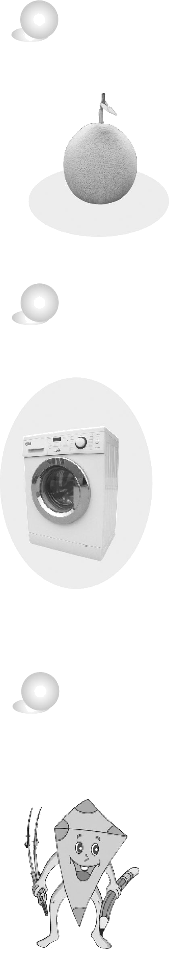

2. นักกีฬาวิ่งออกกำลังกาย โดยออกจากจุดเริ่มต้นไปทางทิศตะวันออกเฉียงใต้ 300 เมตร เลี้ยวไป
ทางทิศตะวันตกเฉียงใต้อีก 400 เมตร วิ่งไปทางทิศตะวันตกอีก 400 เมตร เลี้ยวไปทางทิศตะวันตก-
เฉียงเหนือ 700 เมตร จากนั้นเขาวิ่งไปทางทิศตะวันออกเพื่อกลับที่เดิม (กำหนดมาตราส่วนเอง)

มาตราส่วน : 5

